Использование дидактических игр при формировании
лексико - грамматического строя речи у детей с ОНР
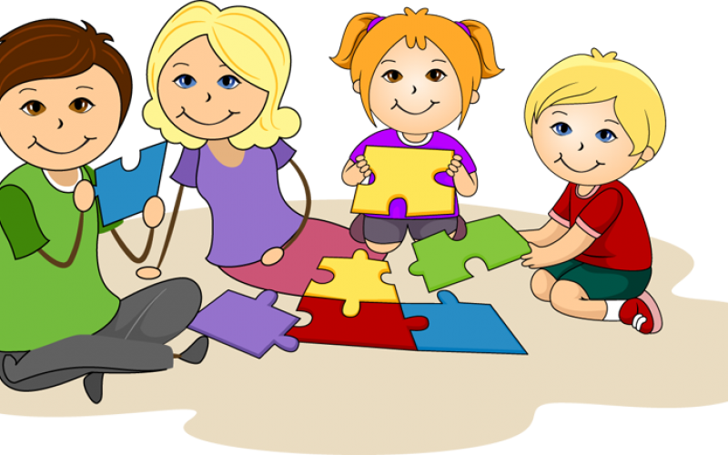
Использование дидактических игр и игровых приемов в процессе формирования грамматики, детей с нарушением речи является важным компонентом коррекционной работы. Дидактические игры закрепляют изменения в образовании слов, упражняют в составлении связных высказываний, развивают объяснительную речь, являются эффективным средством закрепления грамматических навыков.

Примеры дидактических игр.
Игра «Скажи наоборот»
Цель: упражнять детей в подборе слов, противоположных по значению (антонимов).
Ход игры. Взрослый предлагает ребёнку подобрать подходящие картинки и ответить наоборот:
Молодой человек – пожилой человек
Чистые руки – … грязные руки;
веселая девочка – грустная девочка;
Большой мячик – маленький мячик;
Холодный чай – горячий чай.

Игра «Звуки перепутались»
Цель: готовим детей к звуковому анализу; развиваем слуховую и зрительную память.
Ход игры: Ведущий читает веселые стихи, намеренно ошибаясь в словах. Ребенок называет слово правильно и говорит, какими звуками отличаются пары слов.
Нашла я в сливе … кофточку,
Надела Феня … косточку.
Созрел на дереве … кафтан,
Зимой надел я … каштан.
На дерево уселся … граф,
Живет в красивом доме … грач.
Зазеленели в парке … детки,
И на прогулку вышли … ветки.
В лесу летают летом … кошки,
Охотятся на мышек … мошки.
Когтистые у киски … тапки,
У Вики новенькие … лапки.
Далеко идти мне … пень,
Лучше сяду я на … лень.
Игра "Один – много"
Цель: учить детей правильному употреблению имен существительных и имен прилагательных именительного падежа во множественном числе, а также употреблению имен существительных и имен прилагательных множественного числа в родительном падеже.
Упражнения
Мяч  Кукла -  Кубик -  Пирамидка –  Стол -  Стул –  Диван –  Шкаф -  Столик –  Стульчик –  Кроватка –  Диванчик - | мячи  куклы  кубики  пирамидки  столы  -  -  -  столики  -  -  - | много мячей  много кукол  много кубиков  много пирамидок  много столов  -  -  -  много столиков  -  -  -

Игра "Назови ласково"
Цель: учить детей правильному образованию и употреблению уменьшительно – ласкательных форм имен существительных и имен прилагательных.
Упражнения
Яблоко  Груша  Слива  Лимон  Ананас  Добрый слон  Зубастый крокодил  Ленивый бегемот  Высокий жираф  Страшный лев | яблочко  грушечка  сливка  лимончик  ананасик  добренький слоник  зубастенький крокодильчик  ленивенький бегемотик  высокинький жирафик  страшненький львенок

Игра "Вершки и корешки"
Цель: закреплять в речи детей обобщающие понятия. У одних овощей мы едим то, что находится на поверхности земли ( вершки), а у других – то, что растет в земле (корешки).
Вершки  --------------------- | Капуста  Морковь  Баклажан  Свекла  Картофель  Кабачок  Помидор  Репа  Огурец  Редис | -----------------------Корешки
Игра "Съедобное – несъедобное"
Цель: закреплять в речи детей обобщающие понятия.
Съедобный---------------------- | Боровик  Поганка  Лисичка  Мухомор  Масленок  Рыжик  Сыроежка  Опенок | Несъедобный-----------

Игра "Чье гнездо?", "Чьи перья?"
Цель: научить детей образовывать имена прилагательные от имен существительных.
Гнездо грача – грачиное гнездо  Гнездо журавля -  Перо у гуся – гусиное  Перо у курицы - | Гнездо скворца –  Гнездо ласточки  Перо у утки –  Перо у индюка –

